
О внесении изменения в постановление Восточно-Казахстанского областного акимата от 10 августа 2016 года № 252 "Об утверждении регламента государственной услуги "Регистрация договора залога права недропользования на разведку, добычу общераспространенных полезных ископаемых"
Утративший силу
Постановление Восточно-Казахстанского областного акимата от 27 июня 2019 года № 211. Зарегистрировано Департаментом юстиции Восточно-Казахстанской области 1 июля 2019 года № 6045. Утратило силу - постановлением Восточно-Казахстанского областного акимата от 2 апреля 2020 года № 109
Сноска. Утратило силу - постановлением Восточно-Казахстанского областного акимата от 02.04.2020 № 109 (вводится в действие по истечении десяти календарных дней после дня его первого официального опубликования).
Примечание РЦПИ.
В тексте документа сохранена пунктуация и орфография оригинала.
В соответствии с пунктом 2 статьи 27 Закона Республики Казахстан от 23 января 2001 года "О местном государственном управлении и самоуправлении в Республике Казахстан", статьей 16 Закона Республики Казахстан от 15 апреля 2013 года "О государственных услугах", приказом Министра индустрии и инфраструктурного развития Республики Казахстан от 15 апреля 2019 года № 217 "О внесении изменений и дополнения в приказ Министра по инвестициям и развитию Республики Казахстан от 28 апреля 2015 года № 521 "Об утверждении стандартов государственных услуг в сфере недропользования, за исключением углеводородного сырья, а также угля и урана" (зарегистрированным в Реестре государственной регистрации нормативных правовых актов за номером 18550), Восточно-Казахстанский областной акимат ПОСТАНОВЛЯЕТ:
1. Внести в постановление Восточно-Казахстанского областного акимата от 10 августа 2016 года № 252 "Об утверждении регламента государственной услуги "Регистрация договора залога права недропользования на разведку, добычу общераспространенных полезных ископаемых" (зарегистрированное в Реестре государственной регистрации нормативных правовых актов за номером 4674, опубликованное в Эталонном контрольном банке нормативных правовых актов Республики Казахстан в электронном виде 5 октября 2016 года, в газетах "Дидар" и "Рудный Алтай" от 11 октября 2016 года) следующее изменение:

регламент государственной услуги "Регистрация договора залога права недропользования на разведку, добычу общераспространенных полезных ископаемых", утвержденный указанным постановлением изложить в новой редакции согласно приложению к настоящему постановлению.
2. Управлению предпринимательства и индустриально-инновационного развития области в установленном законодательством Республики Казахстан порядке обеспечить:
1) государственную регистрацию настоящего постановления в территориальном органе юстиции;
2) в течение десяти календарных дней со дня государственной регистрации настоящего постановления акимата направление его копии в бумажном и электронном виде на казахском и русском языках в Республиканское государственное предприятие на праве хозяйственного ведения "Республиканский центр правовой информации" для официального опубликования и включения в Эталонный контрольный банк нормативных правовых актов Республики Казахстан;
3) в течение десяти календарных дней после государственной регистрации настоящего постановления направление его копии на официальное опубликование в периодические печатные издания, распространяемые на территории области;
4) размещение настоящего постановления на интернет-ресурсе акима Восточно-Казахстанской области после его официального опубликования.
3. Контроль за исполнением настоящего постановления возложить на первого заместителя акима области по вопросам индустриализации и инвестиций.
4. Настоящее постановление вводится в действие по истечении десяти календарных дней после дня его первого официального опубликования.
Аким Восточно-Казахстанской области | Д. Ахметов
Приложение к постановлению
Восточно-Казахстанского
областного акимата
от "27" июня 2019 года № 211
Утвержден постановлением
Восточно-Казахстанского
областного акимата
от 10 августа 2016 года № 252
Регламент государственной услуги "Регистрация договора залога права недропользования на разведку, добычу общераспространенных полезных ископаемых" 1. Общие положения
1. Государственная услуга "Регистрация договора залога права недропользования на разведку, добычу общераспространенных полезных ископаемых" (далее – государственная услуга) оказывается местным исполнительным органом области (далее – услугодатель).
Прием заявления и выдача результата оказания государственной услуги осуществляются через:
1) некоммерческое акционерное общество "Государственная корпорация "Правительство для граждан" (далее – Государственная корпорация);
2) веб-портал "электронного правительства" (далее – портал).
2. Форма оказания государственной услуги: бумажная и электронная (частично автоматизированная) и (или) бумажная.
3. Результат оказания государственной услуги - свидетельство о регистрации договора залога права недропользования, по форме, согласно приложению 1 к стандарту государственной услуги "Регистрация договора залога права недропользования на разведку, добычу общераспространенных полезных ископаемых", утвержденному приказом Министра по инвестициям и развитию Республики Казахстан от 28 апреля 2015 года № 521 (зарегистрированным в Реестре государственной регистрации нормативных правовых актов за номером 11606) (далее – Стандарт), либо мотивированный ответ об отказе в оказании государственной услуги по основаниям, предусмотренным пунктом 10 стандарта.
Форма предоставления результата оказания государственной услуги: электронная и бумажная.
На портале результат оказания государственной услуги направляется услугополучателю в "личный кабинет" в форме электронного документа, подписанного электронной цифровой подписью (далее – ЭЦП) уполномоченного лица услугодателя.
2. Описание порядка действий структурных подразделений (работников) услугодателя в процессе оказания государственной услуги
4. Основанием для начала процедуры (действия) по оказанию государственной услуги является наличие заявления услугополучателя (либо его представителя по доверенности) или электронного запроса.
5. Содержание процедур (действий), входящих в состав процесса оказания государственной услуги, длительность выполнения:
1) действие 1 - прием и регистрация документов, представленных Государственной корпорацией или посредством портала. Проверка документов услугополучателя на соответствие перечню, определенному в пункте 9 Стандарта. Длительность выполнения - 15 (пятнадцать) минут;
2) действие 2 - ознакомление руководства услугодателя с документами услугополучателя. Определение сотрудника услугодателя для исполнения. Длительность выполнения – 30 (тридцать) минут;
3) действие 3 – проверка сотрудником услугодателя полноты пакета документов услугополучателя, на соответствие перечню, указанному в пункте 9 Стандарта, формирование свидетельства о регистрации договора залога права недропользования. В случае установления факта неполноты представленных документов услугодатель дает мотивированный ответ об отказе в оказании государственной услуги. Длительность выполнения – 4 (четыре) рабочих дня;
4) действие 4 - подписание руководством услугодателя свидетельства о регистрации договора залога права недропользования либо мотивированного ответа об отказе в оказании государственной услуги. Длительность выполнения – 2 (два) часа;
5) действие 5 - направление в Государственную корпорацию или выдача посредством портала свидетельства о регистрации договора залога права недропользования либо мотивированного ответа об отказе в оказании государственной услуги. Длительность выполнения - 30 (тридцать) минут.
Срок оказания государственной услуги со дня сдачи пакета документов в Государственную корпорацию и (или) при обращении на портал – 5 (пять) рабочих дней.
При обращении в Государственную корпорацию день приема документов не входит в срок оказания государственной услуги.
6. Результатом процедуры (действия) по оказанию государственной услуги по действию 1, указанному в пункте 5 настоящего Регламента, являются зарегистрированные документы, представленные Государственной корпорацией или посредством электронного портала, которые служат основанием для начала выполнения действия 2, указанного в пункте 5 настоящего Регламента.
Результатом процедуры (действия) по оказанию государственной услуги по действию 2, указанному в пункте 5 настоящего Регламента, являются завизированные документы услугополучателя, которые служат основанием для начала выполнения действия 3, указанного в пункте 5 настоящего Регламента.
Результатом процедуры (действия) по оказанию государственной услуги по действию 3, указанному в пункте 5 настоящего Регламента, является формирование свидетельства о регистрации договора залога права недропользования либо мотивированного ответа об отказе в оказании государственной услуги, которые служат основанием для начала выполнения действия 4, указанного в пункте 5 настоящего Регламента.
Результатом процедуры (действия) по оказанию государственной услуги по действию 4, указанному в пункте 5 настоящего Регламента, является подписание свидетельства о регистрации договора залога права недропользования либо мотивированного ответа об отказе в оказании государственной услуги, которые служат основанием для начала выполнения действия 5, указанного в пункте 5 настоящего Регламента.
Результатом процедуры (действия) по оказанию государственной услуги по действию 5, указанному в пункте 5 настоящего Регламента, является расписка в получении результата оказания государственной услуги курьера Государственной корпорации или отметка об отправке результата оказания государственой услуги на портале.
3. Описание порядка взаимодействия структурных подразделений (работников) услугодателя в процессе оказания государственной услуги
7. Перечень структурных подразделений (работников) услугодателя, участвующих в процессе оказания государственной услуги:
1) канцелярия услугодателя;
2) руководство услугодателя;
3) исполнитель услугодателя.
8. Описание процедур (действий), необходимых для оказания государственной услуги:
1) канцелярия услугодателя принимает и регистрирует документы, представленные Государственной корпорацией или посредством портала, перечисленные в пункте 9 Стандарта. Передает на рассмотрение руководству услугодателя. Длительность выполнения – 15 (пятнадцать) минут;
2) руководство услугодателя ознакамливается с документами услугуполучателя и направляет их сотруднику услугодателя. Длительность выполнения - 30 (тридцать) минут;
3) сотрудник услугодателя проверяет документы услугополучателя, оформляет свидетельство о регистрации договора залога права недропользования либо мотивированный ответ об отказе в оказании государственной услуги, передает для подписания руководству услугодателя. Длительность выполнения - 4 (четыре) рабочих дня;
4) руководство услугодателя подписывает свидетельство о регистрации договора залога права недропользования либо мотивированный ответ об отказе в оказании государственной услуги и передает в канцелярию услугодателя. Длительность выполнения – 2 (два) часа;
5) канцелярия услугодателя направляет свидетельство о регистрации договора залога права недропользования либо мотивированный ответ об отказе в оказании государственной услуги в Государственную корпорацию или услугополучателю посредством портала. Длительность выполнения - 30 (тридцать) минут.
4. Описание порядка взаимодействия с Государственной корпорацией, а также порядка использования информационных систем в процессе оказания государственной услуги
9. Услугополучатели для получения государственной услуги обращаются в Государственную корпорацию и предоставляют документы, перечисленные в пункте 9 Стандарта.
Длительность обработки запроса услугополучателя 15 (пятнадцать) минут.
Услугополучатель, обратившись в Государственную корпорацию, заполняет бланк заявления на бумажном носителе, указывая наименование государственной услуги, которую ему необходимо получить.
Работник (оператор) операционного зала Государственной корпорации принимает заявление на бумажном носителе (с прилагаемыми к нему документами).
При соблюдении правильности и полноты заполнения заявления на бумажном носителе и предоставления документов по перечню, утвержденному пунктом 9 Стандарта, работник (оператор) операционного зала Государственной корпорации регистрирует принятое заявление в информационной системе мониторинга (далее – ИСМ) оказания государственных услуг Государственной корпорации и выдает услугополучателю расписку, в которой указывается перечень принятых документов, фамилия, имя и отчество (при наличии) работника Государственной корпорации, принявшего заявление, дата и время подачи заявления, а также дата выдачи готовых документов.
В случае предоставления услугополучателем неполного пакета документов согласно перечню, предусмотренному пунктом 9 Стандарта, работник (оператор) операционного зала Государственной корпорации отказывает в приеме заявления и выдает расписку по форме согласно приложению 3 к стандарту.
Поступившее в накопительный сектор заявление (с пакетом документов), фиксируется в системе ИСМ Государственной корпорации путем сканирования штрих-кода на расписке.
Реестр передаваемых документов услугодателю формируется в ИСМ Государственной корпорации автоматически. Работник (оператор) осуществляет передачу услугодателю распечатанного реестра передаваемых документов в двух экземплярах.
Сформированные заявления (с пакетом документов) с двумя экземплярами реестра, упаковываются в специальные ящики, опечатываются и направляются услугодателю через курьерскую или иную уполномоченную на это связь, в установленное графиком время, утвержденным руководителем Государственной корпорации. Второй экземпляр реестра возвращается в Государственную корпорацию с отметкой услугодателя в получении.
Готовые к выдаче документы с приложением двух экземпляров реестра, доставляются от услугодателя через курьерскую или иную уполномоченную на это связь, в установленное графиком время, утвержденным руководителем Государственной корпорации.
При приеме готовых (оформленных) и отказных документов, работник (специалист) накопительного сектора проверяет соответствие представленных услугодателем документов. Второй экземпляр реестра возвращается услугодателю с отметкой в получении, только при наличии всех документов указанных в реестре. В ином случае, в приеме документов отказывается с указанием причин отказа.
10. Процесс получения результата запроса через Государственную корпорацию:
за получением результата оказания государственной услуги услугополучатель обращается после окончания срока оказания государственной услуги. Срок оказания государственной услуги – 5 (пять) рабочих дней, день приема документов не входит в срок оказания государственной услуги.
В Государственной корпорации выдача готовых документов осуществляется на основании расписки о приеме соответствующих документов, при предъявлении удостоверения личности (либо его представителя по нотариально заверенной доверенности).
11. Порядок обращения и последовательности процедур (действий) услугодателя и услугополучателя, при оказании государственной услуги через портал:
1) услугополучатель осуществляет регистрацию на портале с помощью своего регистрационного свидетельства ЭЦП, которое хранится в интернет-браузере компьютера услугополучателя (осуществляется для незарегистрированных услугополучателей на портале);
2) процесс 1 – прикрепление в интернет-браузер компьютера услугополучателя регистрационного свидетельства ЭЦП, процесс ввода услугополучателем пароля (процесс авторизации) на портале для получения государственной услуги;
3) условие 1 – проверка на портале подлинности данных о зарегистрированном услугополучателе через логин (ИИН/БИН) и пароль;
4) процесс 2 – формирование порталом сообщения об отказе в авторизации в связи с имеющимися нарушениями в данных услугополучателя;
5) процесс 3 – выбор услугополучателем государственной услуги, указанной в настоящем регламенте, вывод на экран формы запроса для оказания государственной услуги и заполнение услугополучателем формы (ввод данных) с учетом ее структуры и форматных требований, прикрепление к форме запроса необходимых документов в электронном виде;
6) процесс 4 – выбор услугополучателем регистрационного свидетельства ЭЦП для удостоверения (подписания) запроса;
7) условие 2 - проверка на портале срока действия регистрационного свидетельства ЭЦП и отсутствия в списке отозванных (аннулированных) регистрационных свидетельств, а также соответствия идентификационных данных между ИИН/БИН, указанных в запросе и ИИН/БИН, указанных в регистрационном свидетельстве ЭЦП;
8) процесс 5 – удостоверение (подписание) посредством ЭЦП услугополучателя заполненной формы (введенных данных) запроса на оказание услуги;
9) процесс 6 – регистрация электронного документа услугополучателя в ИС ГБД "Е-лицензирование" и обработка запроса в ИС ГБД "Е-лицензирование";
10) условие 3 – проверка полученных документов на соответствие перечню, предусмотренному в пункте 9 Стандарта;
11) процесс 7 – получение услугуполучателем результата оказания государственной услуги (свидетельства о регистрации договора залога права недропользования либо мотивированного ответа об отказе в оказании государственной услуги), сформированной порталом. Электронный документ формируется с использованием ЭЦП уполномоченного лица услугодателя.
Диаграмма функционального взаимодействия информационных систем, задействованных в оказании государственной услуги через портал, приведена в приложении 1 к настоящему регламенту.
12. Подробное описание последовательности процедур (действий), взаимодействий структурных подразделений (работников) услугодателя в процессе оказания государственной услуги, а также описание порядка взаимодействия с Государственной корпорацией и порядка использования информационных систем в процессе оказания государственной услуги отражается в справочнике бизнес-процессов оказания государственной услуги согласно приложению 2 к настоящему Регламенту. Справочник бизнес-процессов оказания государственной услуги размещается на веб-портале "электронного правительства", интернет–ресурсе услугодателя.
Примечание:
Расшифровка аббревиатур:
ИИН – индивидуальный идентификационный номер
БИН – бизнес идентификационный номер
ИС ГБД "Е-лицензирование" - информационная система государственной базы данных "Е-лицензирование"
ГБД ФЛ – государственная база данных "Физические лица"
ГБД ЮЛ – государственная база данных "Юридические лица"
Приложение 1
к регламенту государственной
услуги "Регистрация договора
залога права недропользования
на разведку, добычу
общераспространенных
полезных ископаемых"
Диаграмма функционального взаимодействия информационных систем, задействованных в оказании государственной услуги через портал

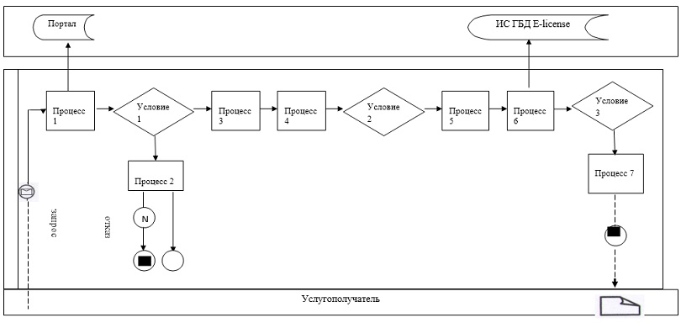

Условные обозначения:

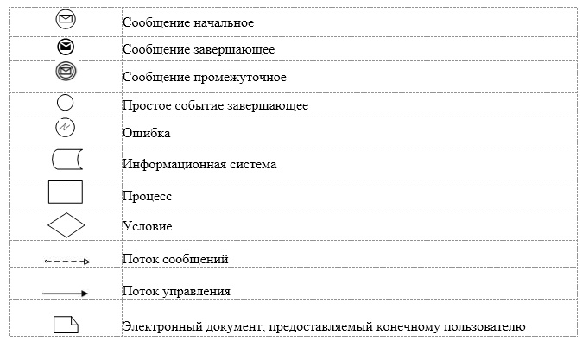

Приложение 2
к регламенту государственной
услуги "Регистрация договора
залога права недропользования
на разведку, добычу
общераспространенных
полезных ископаемых"
Справочник бизнес-процессов оказания государственной услуги "Регистрация договора залога права недропользования на разведку, добычу общераспространенных полезных ископаемых"
1. При оказании услуги через Государственную корпорацию

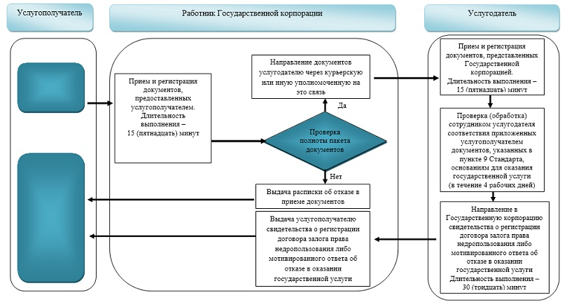

2. При оказании государственной услуги через портал

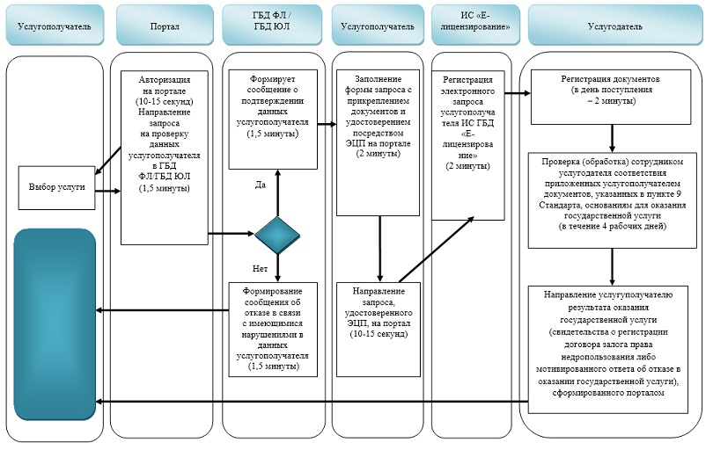

Условные обозначения:

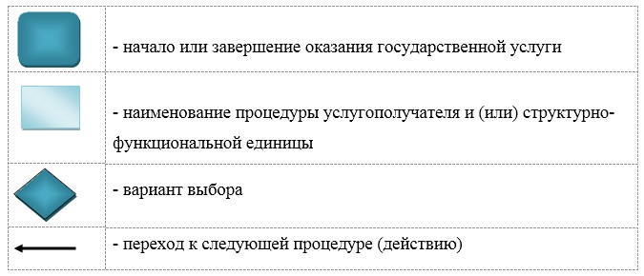

© 2012. РГП на ПХВ «Институт законодательства и правовой информации Республики Казахстан» Министерства юстиции Республики Казахстан

